**Evidencia de aprendizaje**

**Taller Definición de modelo conceptual**

El objetivo del taller de definición de modelo conceptual de base de datos es identificar los elementos fundamentales de los modelos entidad relación MER:

1. Describa con sus propias palabras los siguientes atributos.

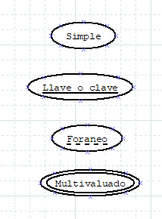

1. Convierta las siguientes clases en entidades del MER con sus correspondientes atributos:

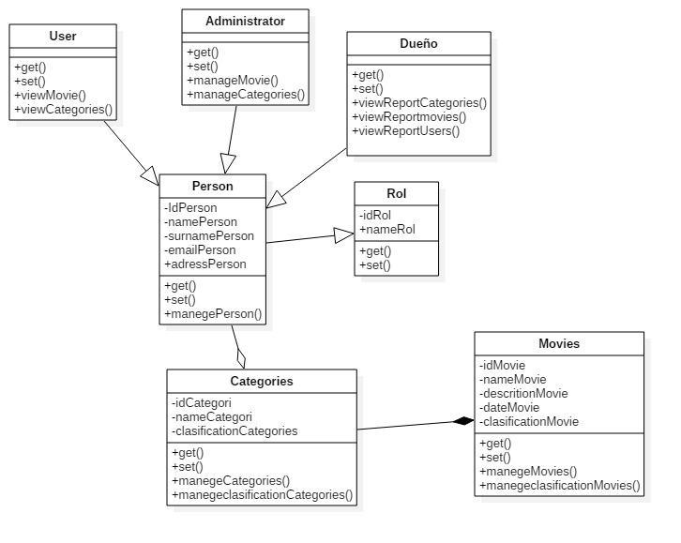 

1. Defina las relaciones que tienen las siguientes entidades.

  

1. Realice la representación en MER de los siguientes ejercicios:

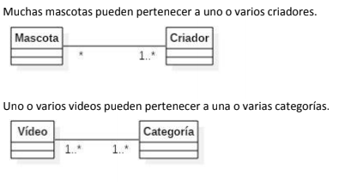

1. Dados los siguientes diagramas de clases, defina las relaciones y la cardialidad teniendo en cuenta las reglas de diseño.
2. 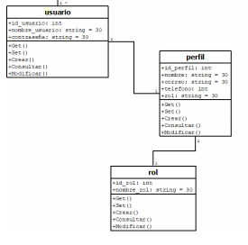
3. 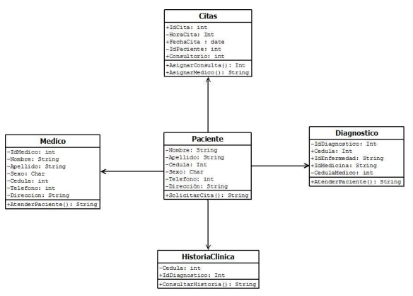
4. 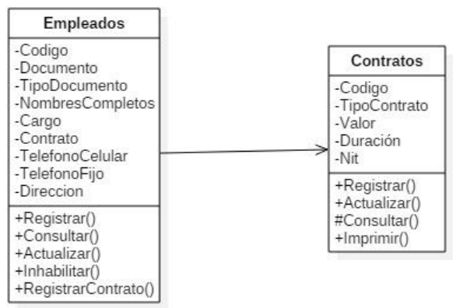

1. Teniendo como referencia el siguiente diagrama de clases realice el modelo entidad relación completo del proyecto de clase.

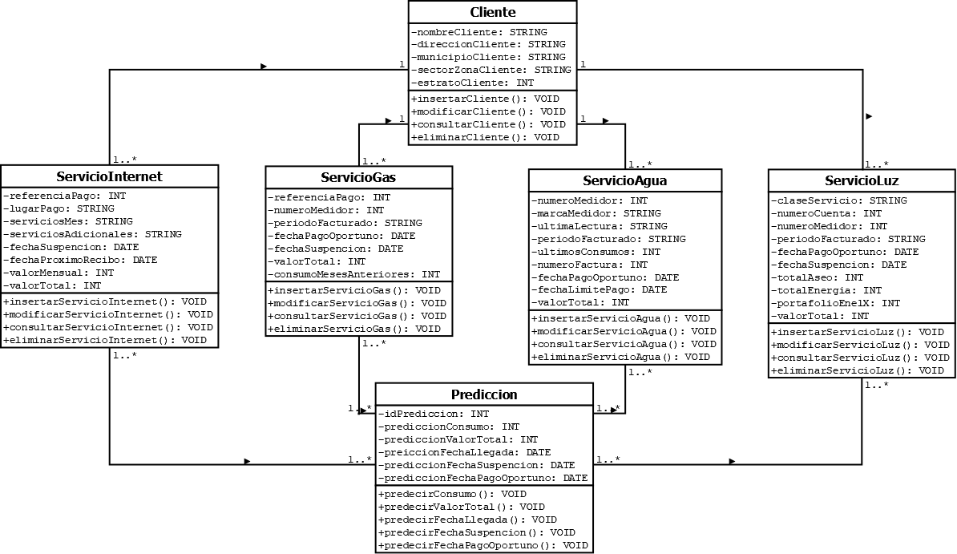

**¡Éxitos en la realización de esta actividad!**

Solución

Describa con sus propias palabras los siguientes atributos

SIMPLE:

Son los que tienen algo en común para la identidad particular como por ejempló: la edad

LLAVE O CLAVE:

Es el que se encargada de identificar unidades dentro de conjuntos de identidades

FORANEO:

Se conforma por una columna o por un grupo de columnas de una tabla que contiene unos

Valores que coinciden con la clave primaria de una tabla

MULTIVALUADO:

Es una relación que se representada como un atributo

Monovalente, el identificador de la nueva relación el conjunto de todos sus

ATRIBUTOS

